
A l’occasion du mois de l’Economie sociale et solidaire, le lycée Jean Racine a proposé une journée ESS aux élèves de premières et de seconde dans le cadre de l’enseignement d’exploration.
Le matin, Jérôme Dubromel, délégué de la MGEN Somme a présenté aux élèves de première ES la mutuelle, les valeurs qui l’animent, les actions menées auprès des adhérents et a montré l’originalité de la démarche par rapport aux entreprises dont la motivation principale est le profit.

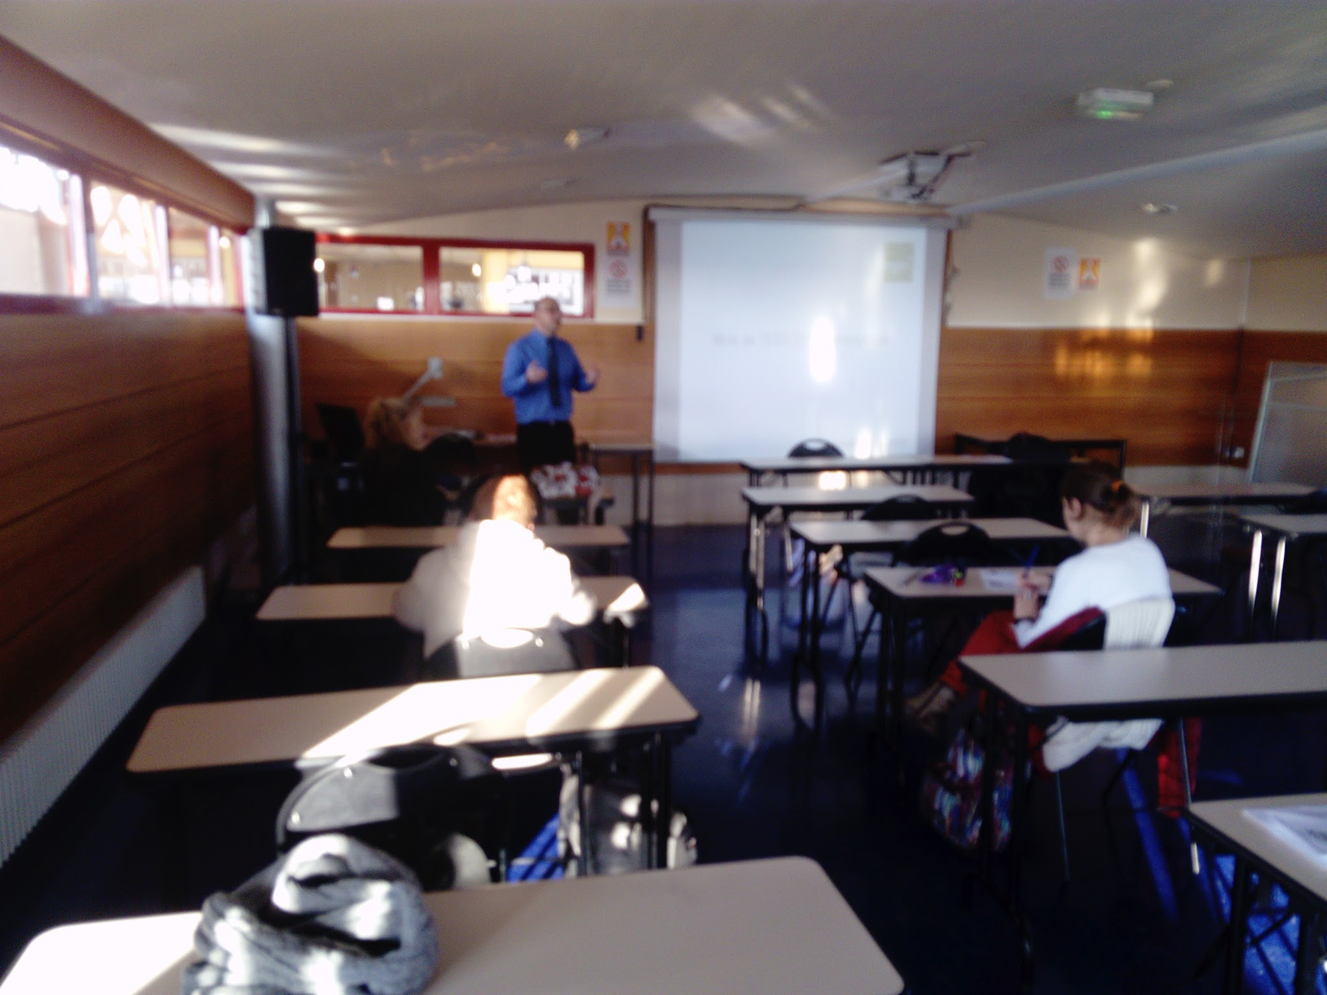
L’après-midi, 4 ateliers étaient proposés aux élèves de seconde pour appréhender l'Économie sociale et solidaire.
Atelier 1 : une présentation de la Mgen par notre partenaire.

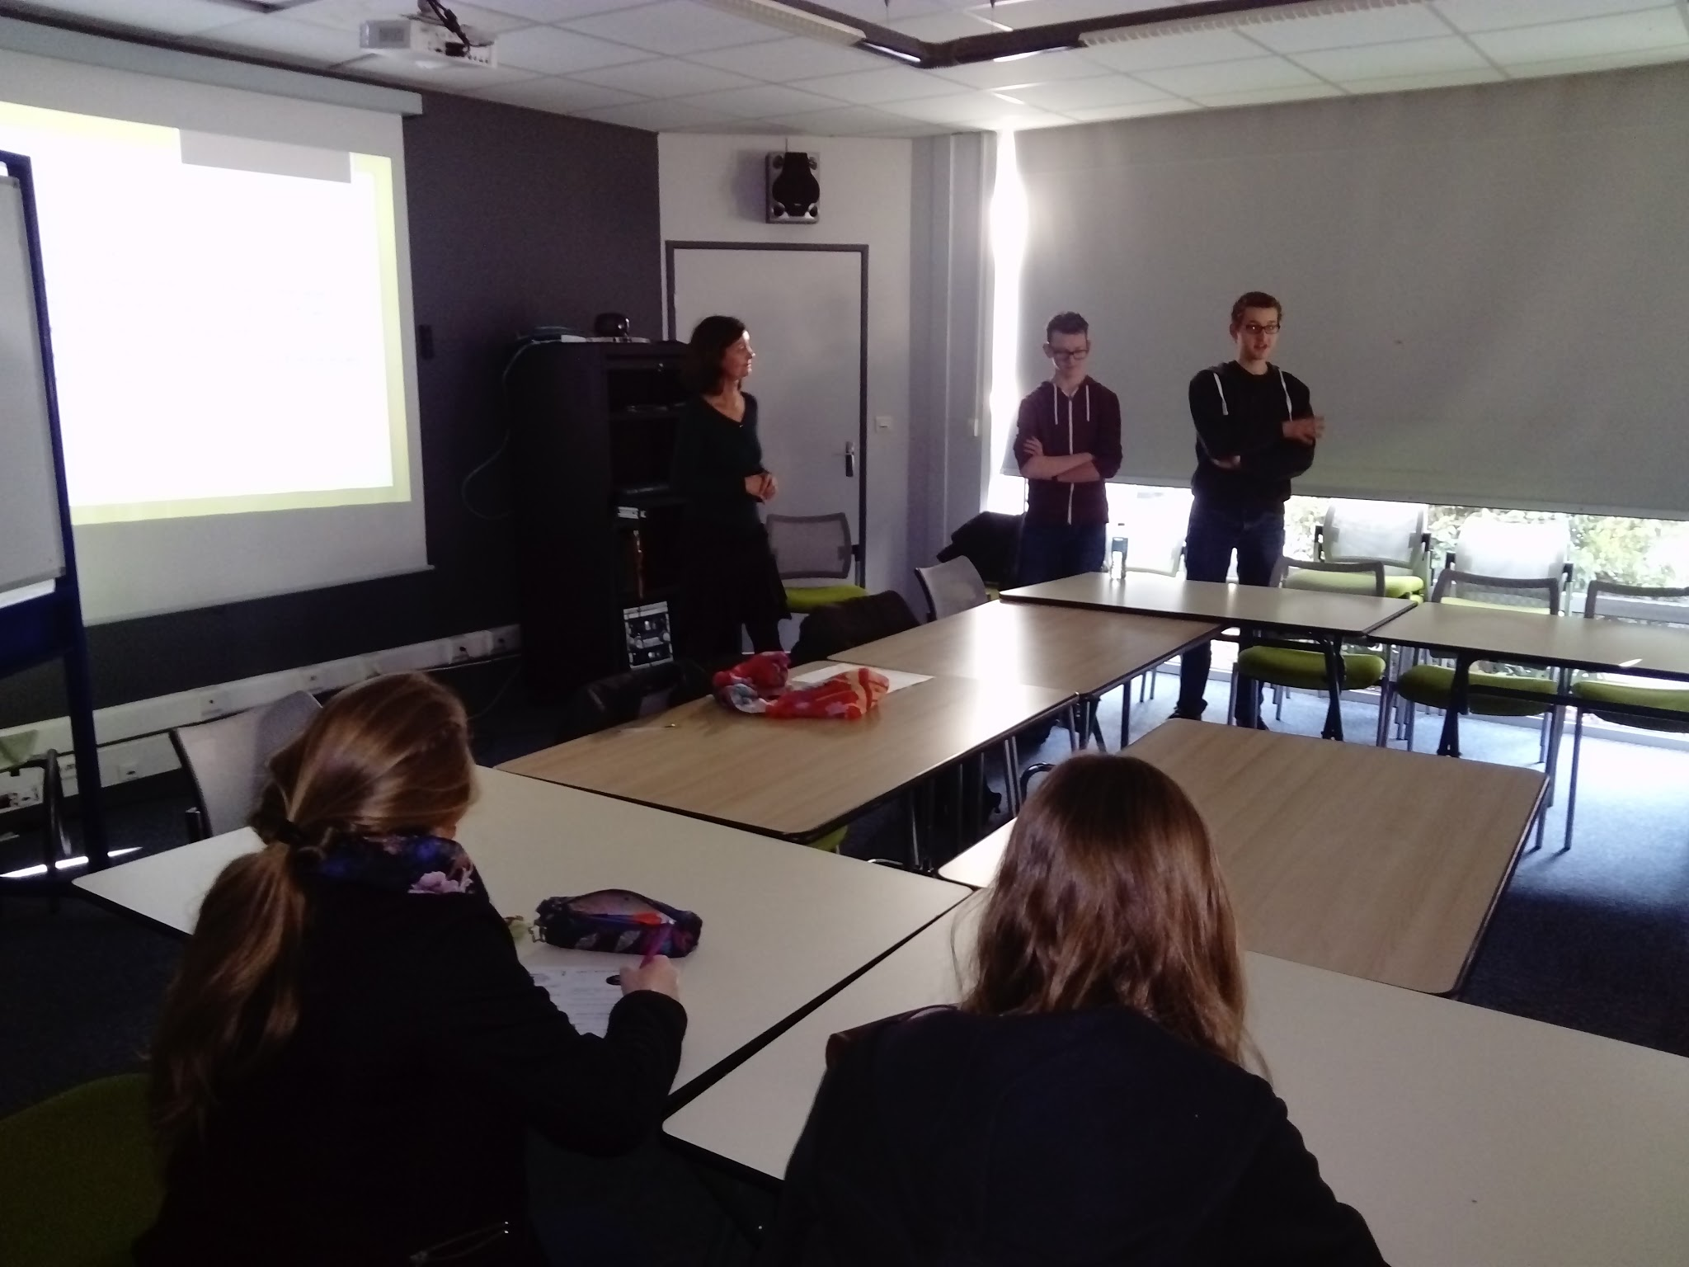
Atelier 2 : l’exemple de l’association la « Maison des lycéens » présenté par le secrétaire de l’association, Pierrick Hauguel et notre CPE Angélique Marchand. Les élèves ont été sensibilisés au processus de décision dans une association .

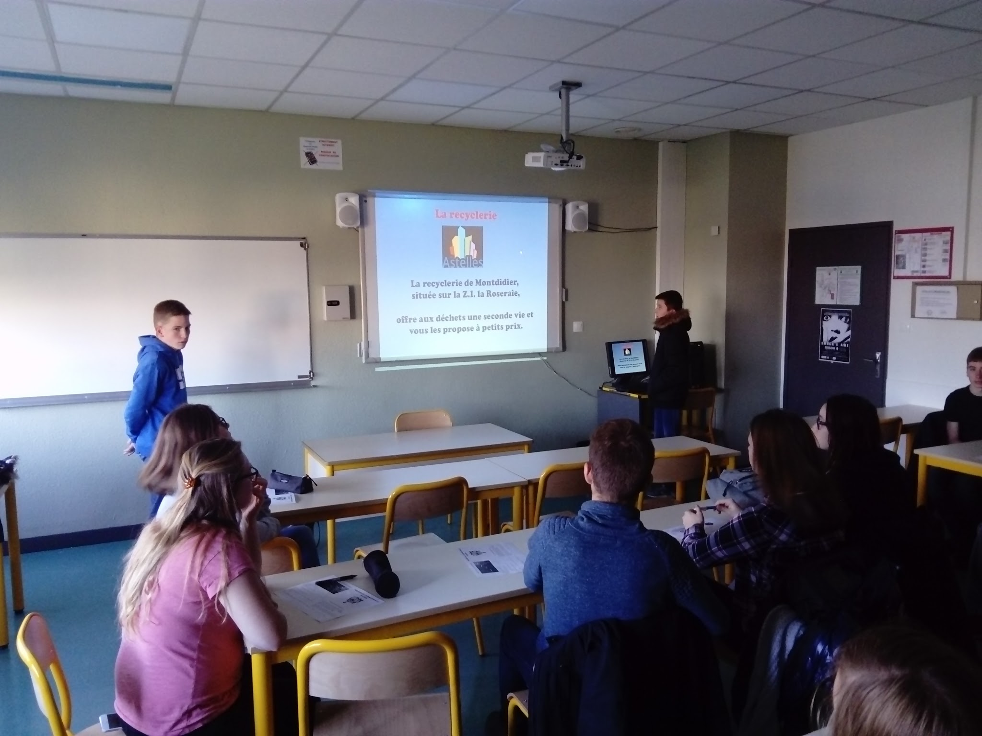
Atelier 3 : les élèves de seconde de la classe de Mme Mauro ont présenté des exemples d’associations, coopératives relevant de l’ESS et présents dans la ville de Montdidier comme la caisse d’épargne, la croix rouge ou le recyclerie.

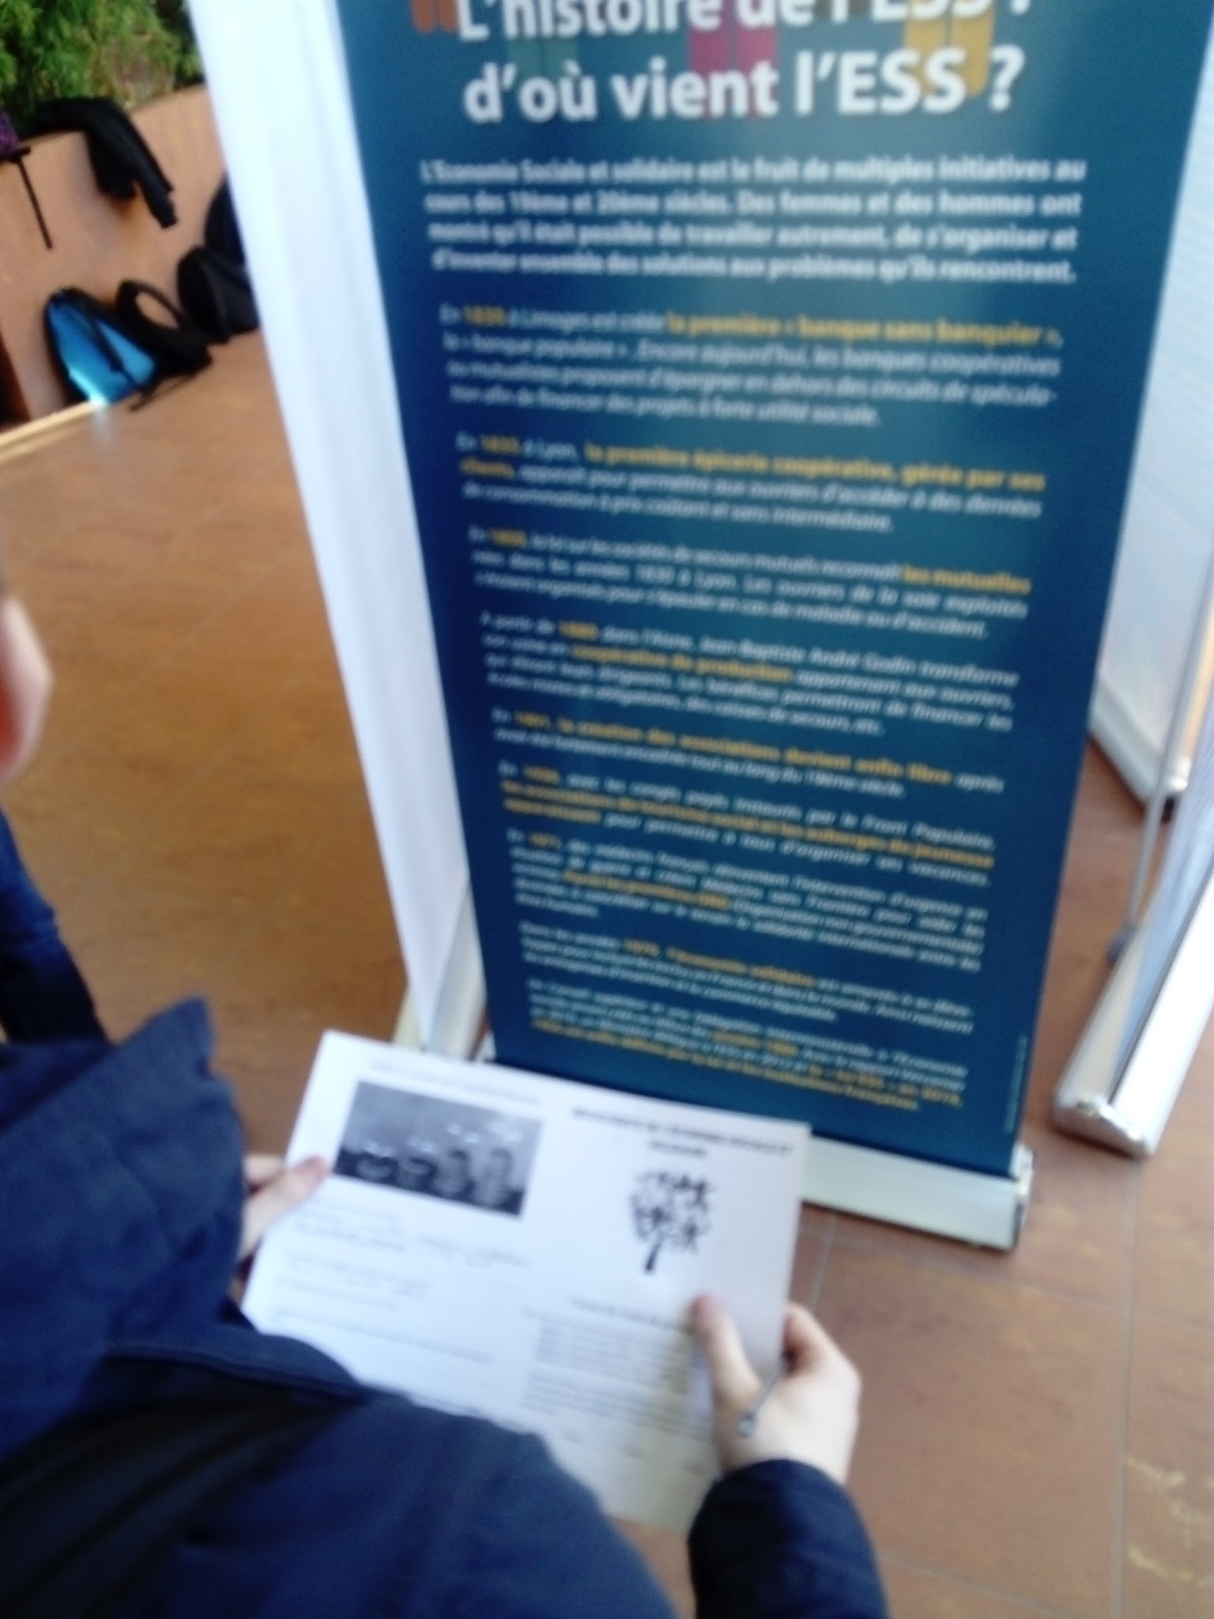
Atelier 4 : Enfin les élèves ont complété leurs connaissances en reprenant des informations clefs des affiches présentes dans le Hall du lycée.

